
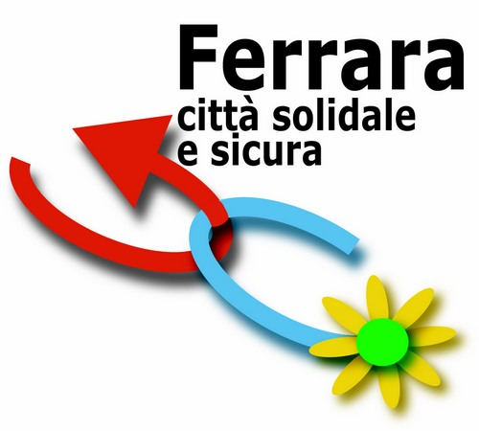
CIRCOSCRIZIONE 3

Punto d'ascolto e di mediazione sociale

La Circoscrizione 3, il Comune di Ferrara – Assessorato Servizi alla Persona

attivano

un punto d'ascolto e d'informazione
sul futuro trasferimento del

Centro Culturale Islamico
rivolto a tutti i residenti

in Via Traversagno, 27 presso le ex Scuole Elementari di Mizzana

tutti i martedì
a partire da martedì 9 febbraio
dalle ore 17:00 alle ore 18:00

gli operatori del Centro di Mediazione Sociale
incontreranno chiunque voglia ricevere informazioni,
fare proposte, sottoporre idee, condividere
opinioni e suggerimenti in proposito,
per promuovere la reciproca conoscenza e
cogliere questa occasione di cambiamento come opportunità
di partecipazione e coesione sociale per tutti i cittadini.

